Cupcake Webshop  
BTI7054.w2013p

17.01.2014

# Übersicht

## Task 1.2 Webshop Basics

|  |  |
| --- | --- |
|  | Ausgangslage: Cupcakes sind in den USA schon lange ein Verkaufsschlager und die süssen kleinen Küchlein werden auch in der Schweiz immer beliebter. In den letzten zwei Jahren haben in Bern zwei Confisserien eröffnet welche sich auf Cupcakes spezialisiert haben. Generell gibt es immer mehr Confisseur/innen welche sich in diesem Markt behaupten wollen. Viele dieser Cupcakeanbieter haben bereits ansprechende Websites jedoch fehlt überall die Möglichkeit, Cupcakes gleich online zu bestellen. Man kommt nicht darum, eine telefonische Bestellung auszulösen, erst recht wenn es um personalisierte Cupcakes geht.  Ziel: Ziel dieses Webshops ist, dem florierenden Markt des Cupcakes-Verkaufes ein Onlinetool zur Verfügung zu stellen, damit Cupcakes auch übers Internet bestellt werden können. Der Cupcake-Käufer soll die Möglichkeit erhalten, eigene personalisierte Cupcakes via einen Editor zusammen zu stellen. |

## Task 1.3 Target User and Requirements

|  |  |
| --- | --- |
|  | *Personas:*  *Lara(24): Junge und interessierte Computer-Nutzerin(Textverarbeitung und Internet), liebt Süssigkeiten und nutzt Webshops wie Zalando häufig.*  *Aktuelle Web 2.0 Trends wie Twitter sind für sie kein Fremdwort, arbeitet als Hochzeitsplanerin und muss schnell grosse Bestellungen auslösen können*  *M. Shiva(49): Nutzt den Computer selten, möchte aber trotzdem(wenn die Karten gut stehen) ohne grosse Kentnisse die Cupcakes seiner Lieblings Confisserie per Heimlieferung via Webshop bestellen, da er die ganze Zeit am Telefon verbrigen muss und seine Kunden mit Hellseher-geschwafel abzuzocken.*  *Ch. Norris(73): Kann alles und ist der Meister(Schwarzgurt) im Bedienen von Webshops aber spricht kein Deutsch*    *Zu berücksichtigende Aspekte:*  *Einfachheit, Vermeidung von überfrachteten Screens, Multilingualität und unmissverständliche textuelle Hinweise,*  *Einbindung von Social Media*      *Requirements*  *Ein User kann sich auf der Seite registrieren und einloggen/ausloggen*  *Jede Kategorie hat ihren eigenen Menupunkt(einfach zum navigieren)*  *Jede Kategorie hat 1-n Items zur Auswahl Es kann ein eigenes Cupcake erstellt werden.*  *Items sollen detailliertere Informationen haben wie Beschreibung oder Bild*  *Der Webshop soll Mehrsprachig sein*  *Ein Webservice soll integriert werden*  *Ein Warenkorb mit Checkout Funktionalität soll verfügbar sein*  *PDF Generation der Bestellung* |

## Task 1.4

|  |  |
| --- | --- |
|  | *Design Regeln:*   * *Weniger ist mehr* * *Angenehme Farbenwahl(nicht zuviele Farben)* * *Klare Navigationstruktur(nur 1 Ebene)* |

## Task 2.1

|  |  |
| --- | --- |
|  | https://github.com/reubd1/ch.bfh.bti7054.w2013.p.webshop/blob/master/CupcakesWebshop/doc/cupcakes_v2.png?raw=true |

## Task 3.1 & 3.2

|  |  |
| --- | --- |
|  | *Das Main CSS für die Website befindet sich im /tpl Order mit dem Namen Cupcake_style.css* |

## Tasks 4 & 5 PHP

|  |  |
| --- | --- |
|  | *In einem ersten Schritt werden das Menu und die Items in Arrays gespeichert und angezeigt.*  *Funktionen werden ausgelagert in eine Datei functions.php. Die Multilanguage-Fähigkeit wird auch via Array und URL gemacht.(Ist in einem älteren Git commit so umgesetzt, wurde später mit DB Impl. Ersetzt).* |

## Tasks 6 Forms

|  |  |
| --- | --- |
|  | *Formulare inkl. Validierung werden nach dem Checkout angezeigt* |

## Tasks 7 Javascript

|  |  |
| --- | --- |
|  | *Formvalidierung mit Javascript wird erstellt und in den jeweiligen HTML Seiten im /tpl Ordner hinzugefügt.*  *DHTML Funktionalität wird mit einem Collapse Menü umgesetzt, damit die Twitternachrichten(folgen im Webservice Kapitel) ausgeklappt oder eingeklappt werden können* |

## Tasks 8 Sessions

|  |  |
| --- | --- |
|  | *Wenn sich der User eingeloggt hat, werden seine Logininformationen in einer Session gespeichert. Zudem werden auch die Warenkorbitems in einer Session gespeichert und erst beim Purchase Schritt auf der DB gespeichert. Cookies werden benutzt um die Sprache zu setzen.* |

## Tasks 9 OO PHP

|  |  |
| --- | --- |
|  | *Der Warenkorb sowie die einzelnen Produkte werden in PHP Klassen verwaltet.* |

## Tasks 10 Mysql

|  |  |
| --- | --- |
|  | *Das DB Schema befindet sich auf der nächsten Seite. Das Schema wurde so erstellt, dass Kategorien, Items hinzugefügt werden können(kann man in späterer Version in einer Administration erweitern).*  *Zudem wird die Bestellung, Rechnungs- und Zustelladresse gespeichert.  Der User wird selbstverständlich auch auf der DB abgelegt und mit seinen Bestellungen verlinkt. Die Custom Cupcakes werden in einer separaten Tabelle zusammen mit einer Relation zu Cake, Topping und Dekoration erstellt.  Als ORM wurde Propel verwendet.* |

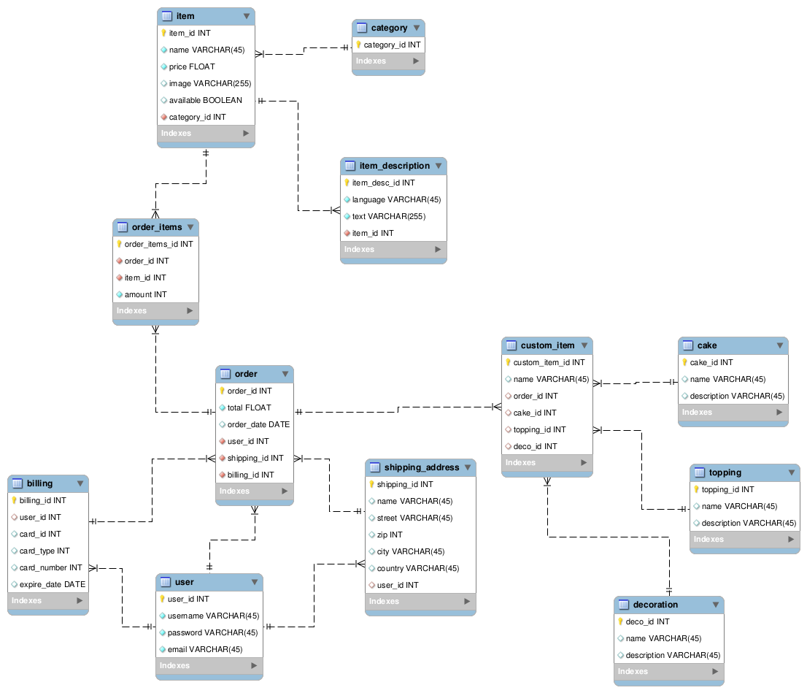

## Tasks 11 Webservice

|  |  |
| --- | --- |
|  | *Als Webservice wurde das Twitter API Verwendet mit einem REST Aufruf.* |

## Tasks 12 XML, AJAX, HTML Templates

|  |  |
| --- | --- |
|  | *XML:*  *Die Sprache für die fixen Texte wird in einem XML definiert und mit SimpleXML ausgelesen*  *Ajax: Ajax wird für die Suche verwendet*  *HTML Templates: Als HTML Templateengine habe ich RainTPL verwendet* |